**我们的AI网站，优先需要把主题选项整理好，做好细分选择，更方便用户查找需要的风格和内容。参考其他网站做了两套方案。**

**主题选项方案1**

**参考C站，将所有标签摆出来**：

全部、真实、3D/2.5D、绘画、人物、动物、风景、节日、设计、餐饮、地产、服装、金融、教育、美妆、电商、科技、互联网、汽车、摄影、建筑、赛博朋克 、都市、玄幻、古风、国风、壁纸、头像、幻想、游戏、机甲、Q版、CG原画、扁平插画 、儿童插画、艺术、油画、

最新、下载量、评分、价格

参考如下：

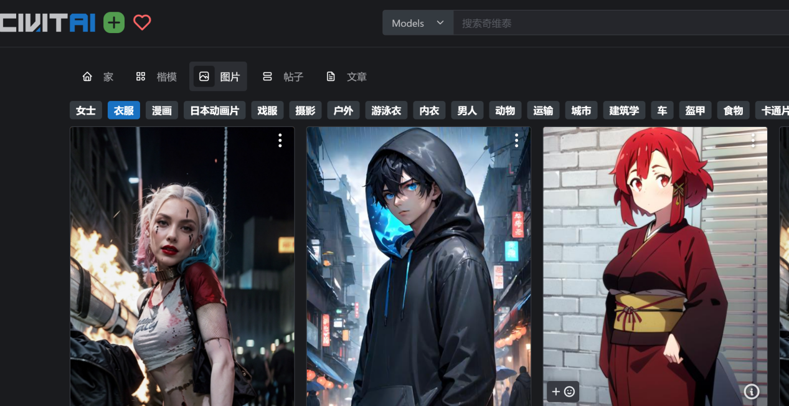

**主题选项方案2**

**先分三大风格**然后再具体细分内容（细分内容可多选）：

风格： 全部 | 真实 | 3D/2.5D | 绘画

内容： 全部 | 人物、动物、风景、节日、设计、餐饮、地产、服装、金融、教育、

美妆、电商、科技、互联网、汽车、摄影、建筑、赛博朋克 、都市、玄幻、古风、国风、壁纸、头像、幻想、游戏、机甲、Q版、CG原画、扁平插画 、儿童插画、艺术、油画、

（内容可多选，不选默认全部选项）

排序： 最新、下载量、评分、价格

参考如下：

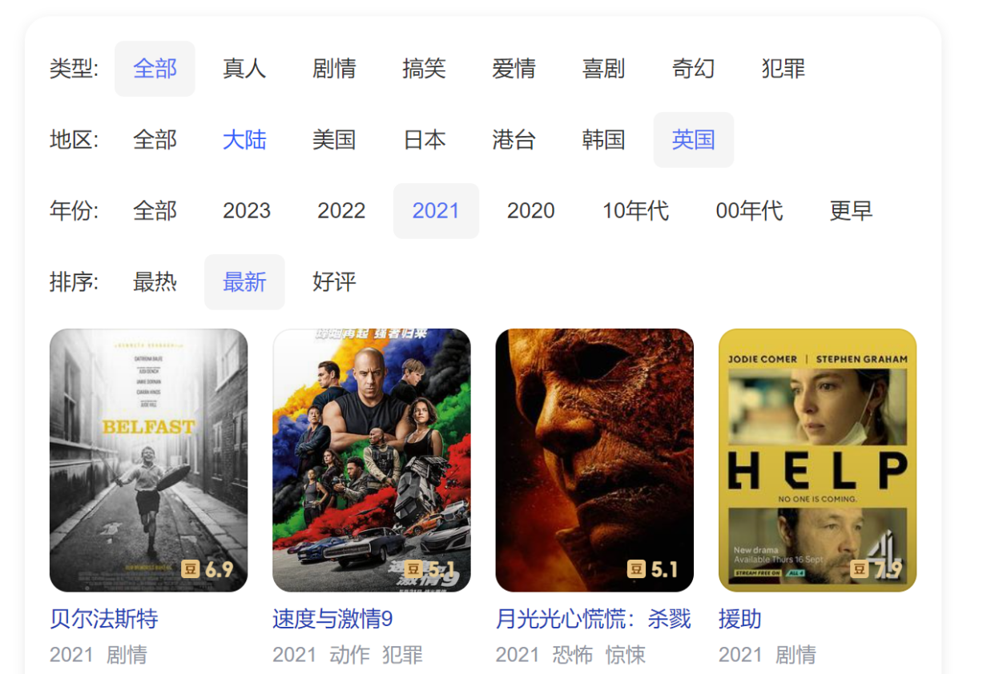

其他建议：

我觉得Prompt 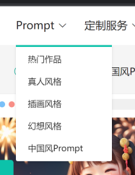可以取消并入高清AI图，原因是AI源文件可以在SD中图片信息中查看详细参数，需要的人知道咋查看，不需要的人只要图片。

只要下载时候增加一条说明如：

“图片的详细正反提示词、模型lora、其他参数可以在stable diffusion中的图片信息中打开查看，有其他问题请客服联系”

